Karta pracy
imię i nazwisko
klasa
data
Budowa i funkcje krwi

1. Uzupełnij tabelę. Wpisz funkcje składników krwi.

Składnik krwi | Funkcja
Osocze
Erytrocyty
Leukocyty
Płytki krwi

2. Na podstawie analizy tabeli zinterpretuj otrzymane wyniki badania morfologii krwi.

Wybrane symbole podawane podczas badania morfologii krwi | Wartości prawidłowe dla kobiet | Wartości prawidłowe dla mężczyzn
HTC – hematokryt | 38–45% | 40–54%
WBC – krwinki białe | 4-10 tys./mm³
RBC – krwinki czerwone | 4,0–5,5 mln/mm³ | 4,5–6,5 mln/mm³
HGB – hemoglobina | 12–16 g/dl | 13–18 g/dl
PLT – płytki krwi | 150-400 tys./mm³
GLU – zawartość glukozy | 80-105 mg/dl
OB – odczyn Biernackiego | 6–16 mm/h | 2–8 mm/h

Wyniki morfologii krwi pacjentki:

HTC  WBC  RBC  HGB  PLT  OB | 38%  4,3 tys./mm³  3,5 mln/mm³  6,8 g/dl  220 tys./mm³  15 mm/h

___________________________________________________________________________
___________________________________________________________________________
___________________________________________________________________________
3. Uzupełnij tabele. Wpisz do tabel zebrane w klasie dane dotyczące częstości występowania grup krwi i czynnika Rh.

Częstość występowania grup krwi w Polsce

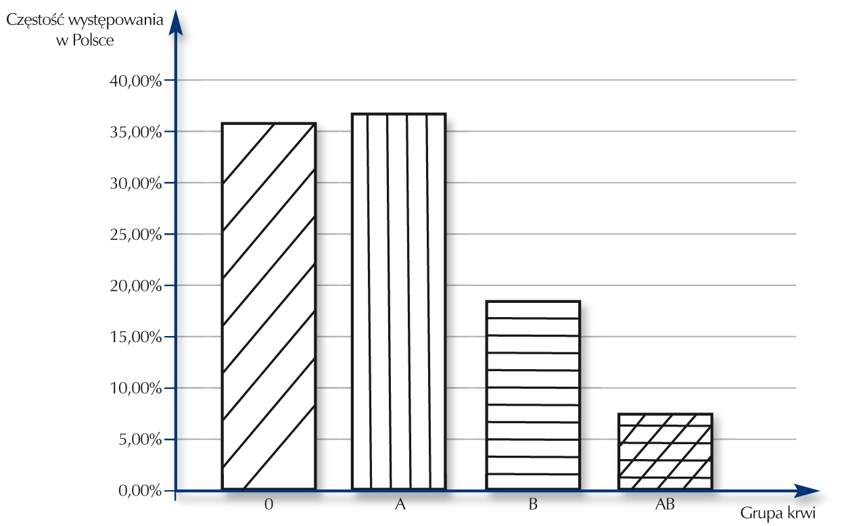

Porównanie częstości występowania grup krwi w klasie i w całej Polsce

Grupa krwi | Częstość występowania  (w Polsce) | Częstość występowania  (w klasie)
Grupa 0 | 36,70%
Grupa A | 37,10%
Grupa B | 18,60%
Grupa AB | 7,60%

Częstość występowania czynnika Rh w Polsce

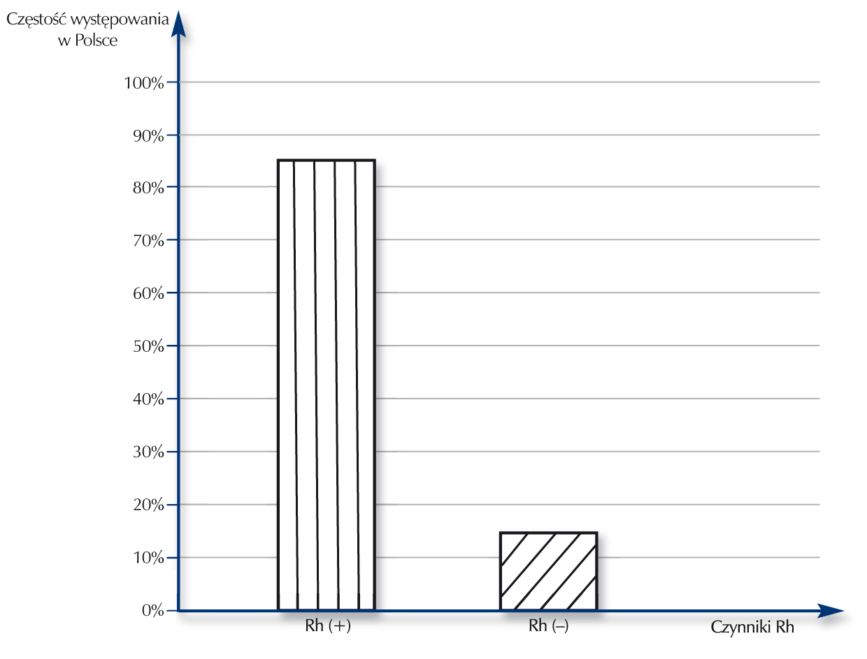

Porównanie częstości występowania czynnika Rh w klasie i w całej Polsce

Czynnik Rh | Częstość występowania  (w Polsce) | Częstość występowania  (w klasie)
Rh+ | 85%
Rh– | 15%

4. Określ, której grupy krwi nie wolno przetoczyć choremu o grupie krwi AB Rh+.

___________________________________________________________________________

5. Podaj trzy argumenty przekonujące do honorowego krwiodawstwa.

___________________________________________________________________________
___________________________________________________________________________
___________________________________________________________________________

